**Конспект занятия «Гость группы. Профессия фотограф»**

Задачи: продолжить знакомство с профессиями;

-Воспитывать чувство уважения к профессии фотограф;

-развивать внимание, память, коммуникативное взаимодействие.

**Ход занятия:**

Воспитатель: Ребята, сегодня у нас в гостях студентка Кемеровского Государственного Университета направления журналистики – Салтыкова Анна. Сегодня она расскажет вам о такой интересной профессии, как фотограф.

Анна: Ребята, я учусь по направлению журналистика, но я так же являюсь фотографом. И сегодня я пришла к вам, чтобы рассказать об этой интересной профессии. Фотограф - это специалист, который запечатлевает события, лица, природу или предметы. Суть его работы сводится не только к съёмке: фотограф занимается коррекцией и обработкой снимков.

*(показ картинки на доске «Фотограф»)*

• фотограф делает качественные снимки с помощью профессиональной техники, знаком с дизайном интерьера, умеет сочетать цвета. Но качественная аппаратура *(такая как сейчас)* появилась не сразу. Первые фотоаппараты появились почти 100 лет назад. Постоянно усовершенствовался. Появился фотоаппарат, куда вставляли пленку фотографировали и проявляли.

Называется он *«Киев»*. Удобства это:

-перемотка пленки простым нажатием;

-удобство спусковой кнопки;

-тихий звук работы.

Можете посмотреть как он выглядел *(показ картинки с фотоаппаратом)*

-Еще бывают фотоаппараты *«Кодак»*, мгновенной печати фотографий.

*(Показ картинки с фотоаппаратом).* Основное применение этих фотоаппаратов — снять и сделать отпечаток здесь и сейчас, без лишних устройств и действий. Расскажу, как это происходит. Первым делом нужно зарядить камеру. Это требуется скорее для полной уверенности, ведь из коробки аппарат идёт уже заряженный. Даже картридж для печати снимков уже установлен. Заряжается фотоаппарат от USB: никаких батареек! Включаем. Пару секунд камера гудит и жужжит, и вот на маленьком экранчике появляется изображение. Собственно, всё готово! Но можно дополнительно настроить некоторые параметры. Например, снимать фото с полями или без полей, выбирать между цветом и ч/б, применять фильтры.

-И вот мой современный фотоаппарат, он цифровой. 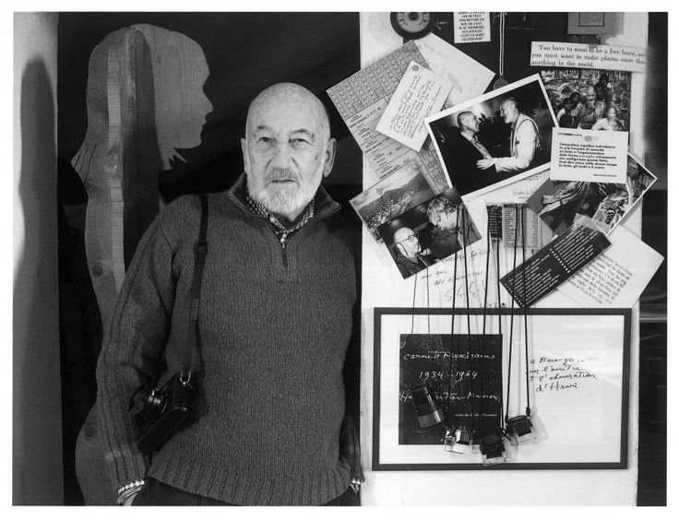Фотограф-профессионал часто имеет профильное образование или проходит курсы, общие или специальные. Внутри профессии тоже есть своя специализация:

Фоторепортер снимает репортажи для СМИ, блогов, фотопроектов.

Фотохудожник занимается художественной съемкой.

1. Фотодокументалист занимается документальной съемкой.

2. Рекламный фотограф снимает фотоконтент для рекламной продукции.

3. Свадебный фотограф снимает свадебные торжества, делает фотосессии молодоженам и их семьям.

4. Семейный фотограф создает семейные альбомы, разрабатывает дизайн для семейной съемки.

5. Фотограф-криминалист фиксирует на фото места преступлений и происшествий, улики и другие объекты для судебных экспертов.

6. Фэшнфотограф работает в модной индустрии - в модельных агентствах и на показах одежды.

7. Промышленный фотограф работает на индустриальных предприятиях, снимает рабочий процесс, производство, сотрудников.

8. Фотограф в лабораториях и научных центрах — научный сотрудник, который фиксирует ход исследований и экспериментов.

9. Стрит-фотограф занимается съемкой на улице, фиксирует повседневность городских пространств и их жителей.

10. Папарацци снимает сцены из личной жизни поп-звезд и других известных в медиапространстве людей.

Плюсы

Эта профессия позволяет много путешествовать, знакомиться с новыми людьми, посещать интересные места и мероприятия. Эта работа творческая.

Еще один плюс профессии фотограф заключается в том, что на услуги этого специалиста почти всегда есть спрос, эта область деятельности считается престижной.

Минусы

Есть два главных минуса профессии фотограф. Во-первых, фотограф должен вкладывать много личных средств в дорогостоящую аппаратуру и ее ремонт, ведь камера и объективы - рабочие инструменты. Во-вторых, в этой сфере высокая конкуренция. Из-за этого попасть в штат в крупное издание фотографу довольно сложно.

Еще один недостаток в этой работе, с которым сталкиваются все фотографы, конфликты с клиентами и заказчиками по поводу видения результата.

-Ребята, вам понравился рассказ Екатерины Ивановны?

-Спасибо, до свидания.